2. Design og byg – et dige
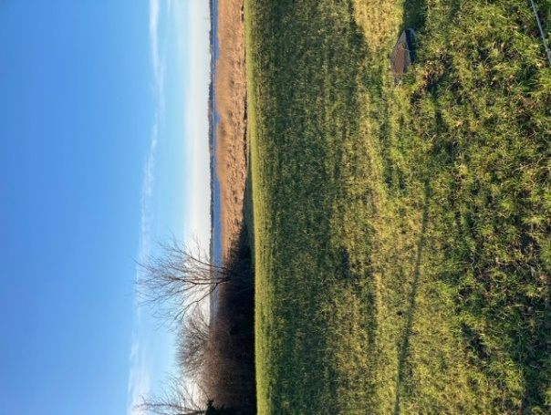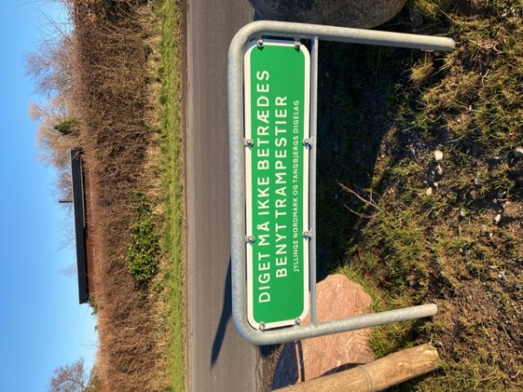
Jyllinge Nordmark.
Design et dige – I kan bruge:
- Viden om diger
- Papir, blyant og lineal eller tegneprogram på pc.
Besvar disse spørgsmål og tegn
- Hvor i Danmark skal jeres dige placeres?
- Hvor høj vandstand skal diget kunne modstå?
- Hvilke materialer skal modellen af diget bygges af?
- Hvor højt skal diget være?
- Tegn fx jeres model i 1:10 eller 1:100 eller …
- Hvilken hældning skal diget have mod fjorden eller havet?
- Hvilken hældning skal diget have ind mod land?
- Hvilke planter eller belægning skal diget have på overfladen?

Byg det dige, I har designet.
- I kan fx bygge det i en større plastkasse med flad bund.
- Lav en liste over de materialer, I bruger.
- I kan hælde vand i kassen, så det passer til normal vandstand, højvande og stormflod.
- Hvordan kan I lave høje bølger og trykteste jeres model af et dige?
- Hvordan kan I forbedre jeres dige?

